Herramientas | Cant | Material | Cant | Equipo | Cant
Herramienta menor | Var. | Cinta de señalización.  Brochas  Franelas | Var.  Var.  Var. | Meguer  Hi Pot tester  Equipo de puesta a tierra  Equipo para tender el cable. | 1  1  1  Var.

Personal Requerido | Cant | Equipo de Protección Personal (Por cada persona) | Cant
Ing. Eléctrico.  Maestro eléctrico especializado.  Ayudante eléctrico.  Supervisor de seguridad AEROPIAGI  Supervisor de seguridad AECONAG | 1  1  2  1  1 | Casco  Gafas de seguridad  Botas de seguridad  Guantes de seguridad  Mascarilla  Chaleco reflectivo  Protector de oídos  Guantes especiales de medio voltaje | 1  1  1  1  1  1  1  1

Condiciones:

Verificar que la zona de trabajo este señalizada.

Verificar que el equipo de trabajo este en buen estado.
REV. | FECHA | HISTORIAL | PREPARADO POR | REVISADO POR | APROBADO POR
0 | 14/06/2008 | Emisión | AEROPIAGI  Asistente de Control de Documentos | Ingeniero de Campo  Departamento QA/QC | Gerente de Construcción
1 | 01/09/08 | Revisión Aeropiagi | Aeropiagi | Ingeniero de Obra  Gerente QEHS | Gerente de Construcción

Verificar que todo el personal que va a trabajar en esta actividad esté adecuadamente entrenado y calificado para su ejecución y los operadores de los equipos tengan los permisos requeridos.

Todo el personal debe usar el Equipo de Protección Personal requerido para esta actividad.

Ejecución:
Qué hacer | Cómo hacer
Definir los tramos a revisar. | Establecer el punto de arranque y fin del alimentador a ser revisado.  Establecer el material del conductor, calibre y longitud.  Definir los parámetros a ser medidos y los resultados que debe arrojar cada prueba.  Asegurar el área de trabajo.
Inspección visual | Inspeccione el cable y sus empalmes en busca de averías o cortes en la chaqueta aisladora.  Verifique que los empalmes estén adecuadamente instalados de acuerdo al tipo y calibre del cable.  Inspeccione las terminaciones, soportes y aterrizamiento del apantallamiento si el cable dispone del mismo. De acuerdo al registro de inspección mecánica y visual RG P052007 01.
Pruebas eléctricas | Realice una prueba de continuidad del apantallamiento en el cable a ser probado utilizando un Ohmetro, (con esta prueba se revisa que la pantalla de cobre no haya sufrido alguna ruptura.  Realice una prueba de resistencia de aislamiento utilizando un megaohmetro. Pruebe individualmente cada conductor con respecto a tierra manteniendo los otros conductores y apantallamientos aterrizados. La duración de la prueba será de un minuto, (la prueba es realizada para determinar si el material aislante es capaz de impedir que el voltaje escape del cable).  Realice una prueba de Hi-pot en DC en todos los cables. Voltajes máximos para pruebas de aceptación se indican en las especificaciones técnicas sección 16012. – 1.22, (esta prueba se realizará en los cables de media tensión).  Revise la temperatura y la humedad relativa, (es realizada para ver si las condiciones climáticas son las apropiadas).  Pruebe cada sección del cable individualmente.  Pruebe cada conductor individualmente con los otros conductores aterrizados. Si el cable dispone de apantallamiento, aterrice los mismos, (aterrizar._ realizar una conexión física a tierra para poner en potencial cero los cables).  Aísle la punta libre del cable para evitar el efecto corona utilizando cinta aislante o esferas según sea necesario.  Asegúrese que el voltaje de prueba máximo no exceda los límites de voltaje de las terminaciones.  Reduzca a cero el voltaje aplicado al cable y mida el voltaje residual.  Cuando el voltaje residual sea menor al 20% del voltaje máximo aplicado, aterrice todos los conductores por un lapso de treinta (30) minutos, (esto se realiza para que el cable quede completamente desergenizado).
Medición de la atenuación (para fibra óptica) | La luz que se propaga en el conductor de fibra óptica experimenta una atenuación, la cual produce pérdida de energía.  Mida la atenuación de un conductor de fibra óptica a la vez.  La magnitud de las pérdidas luminosas debe estar de acuerdo a las especificaciones técnicas, sección 16123.
Elaboración del registro de pruebas. | La información de la prueba debe ser registrada durante la realización de la misma, utilizando para tal efecto el registro de inspección visual y mecánica RG P052007 01e inspección eléctrica (para cables eléctricos) RG P052007 02.  La información de la prueba debe ser registrada durante la realización de la misma, utilizando para tal efecto los registros:  Registro de Pruebas sobre anomalías y empalmes ópticos RG P052007 03.  Registro de pruebas de atenuación RG P052007 04.  Registro de potencia de salida RG P052007 05.  Registro de pérdidas de retorno (sólo para fibras monomodo) RG P052007 06.  Elaborar y entregar un informe detallado de las mediciones.

Criterio de Aceptación:

Especificaciones técnicas, sección 16012, 16120 y 16152

Especificaciones eléctricas sección 16012, 16120 y 16152

Especificaciones técnicas de fibra óptica 16123

Anomalías:

Si el registro no llega a los valores normalizados, revise por tramos y realice las correcciones respectivas, de ser necesarios cambie el conductor.
REGISTROS

Código de registro | Nombre de Registro
RG P052007 01 | Registro de inspección visual y mecánica en cables de medio voltaje
RG P052007 02 | Registro de pruebas eléctricas en cables de medio voltaje
RG P052007 03 | Registro de resultados de pruebas sobre anomalías y empalmes ópticos (Para cables de fibra óptica)
RG P052007 04 | Registro de resultados de pruebas de atenuación de la fibra óptica
RG P052007 05 | Registro de potencia de salida del equipo óptico
RG P052007 06 | Registro de las pérdidas por retorno de la fibra óptica (sólo para fibras Monomodo)

CONCORDANCIA

Documento | Nombre del documento | Nº de Veces citado en el texto
N/A | N/A
N/A | N/A

ANEXOS

Número de Anexos | Nombre del Anexo
Para revisión de Cables aislados de medio voltaje
Anexo 1 | Registro de inspección visual y mecánica en cables de medio voltaje (Para revisión de cables aislados de medio voltaje)
Anexo 2 | Registro de pruebas eléctricas en cables de medio voltaje (Para revisión de cables aislados de medio voltaje)
Para Cables de fibra óptica
Anexo 3 | Registro de resultados de pruebas sobre anomalías y empalmes ópticos (Para cables de fibra óptica)
Anexo 4 | Registro de resultados de pruebas de atenuación de la fibra óptica
Anexo 5 | Registro de potencia de salida del equipo óptico
Anexo 6 | Registro de las pérdidas por retorno de la fibra óptica (sólo para fibras Monomodo)

ANEXO 1 – REGISTRO DE INSPECCION VISUAL Y MECÁNICA EN CABLES DE MEDIO VOLTAJE

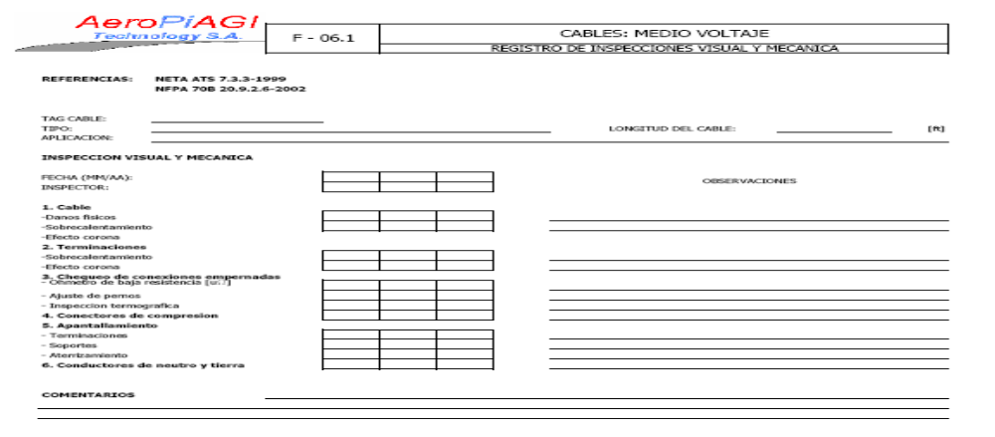

ANEXO 2 – REGISTRO DE PRUEBAS ELÉCTRICAS EN CABLES DE MEDIO VOLTAJE

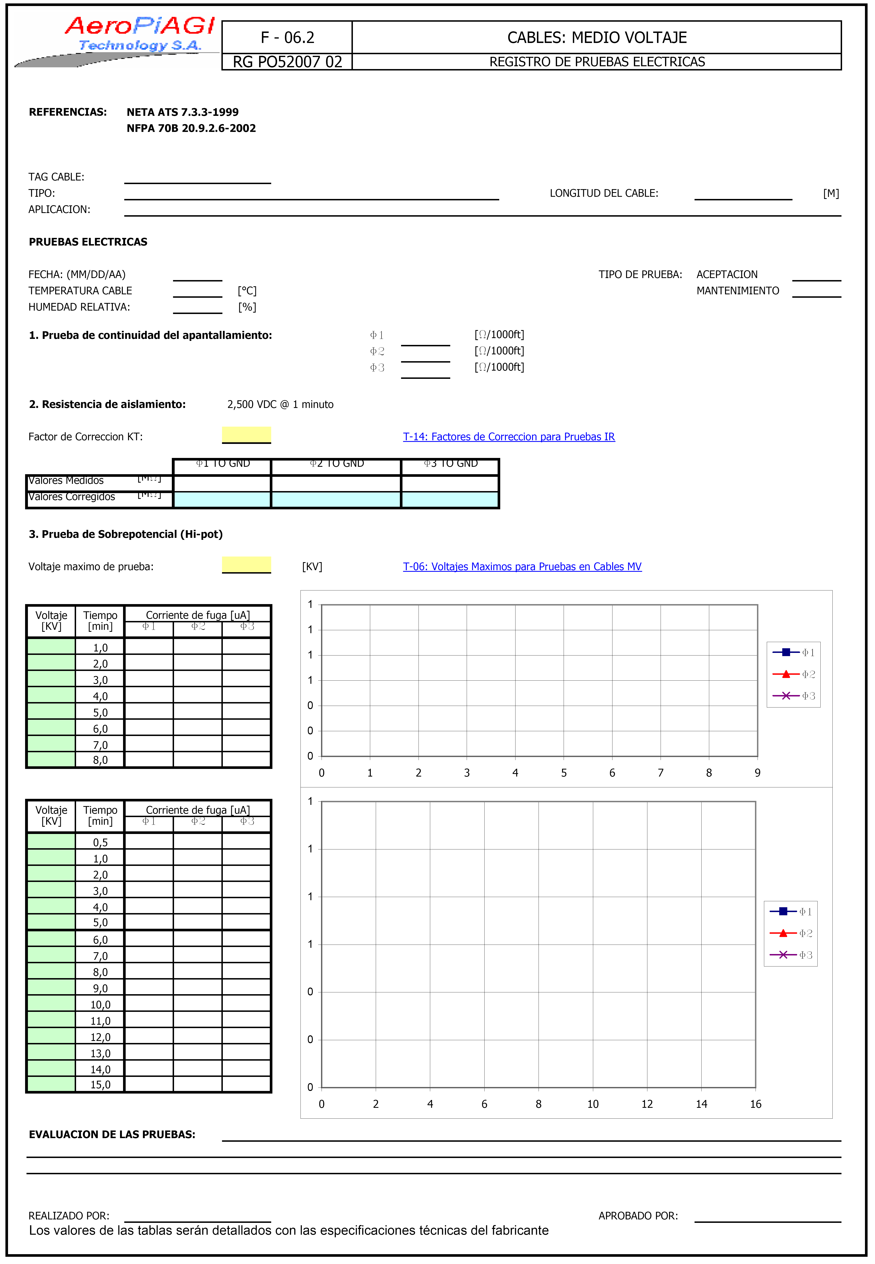

ANEXO 3 – REGISTRO DE PRUEBAS SOBRE ANOMALIAS Y EMPALMES OPTICOS

ANEXO 4 – REGISTRO DE PRUEBAS DE ATENUACION DE LA FIBRA OPTICA

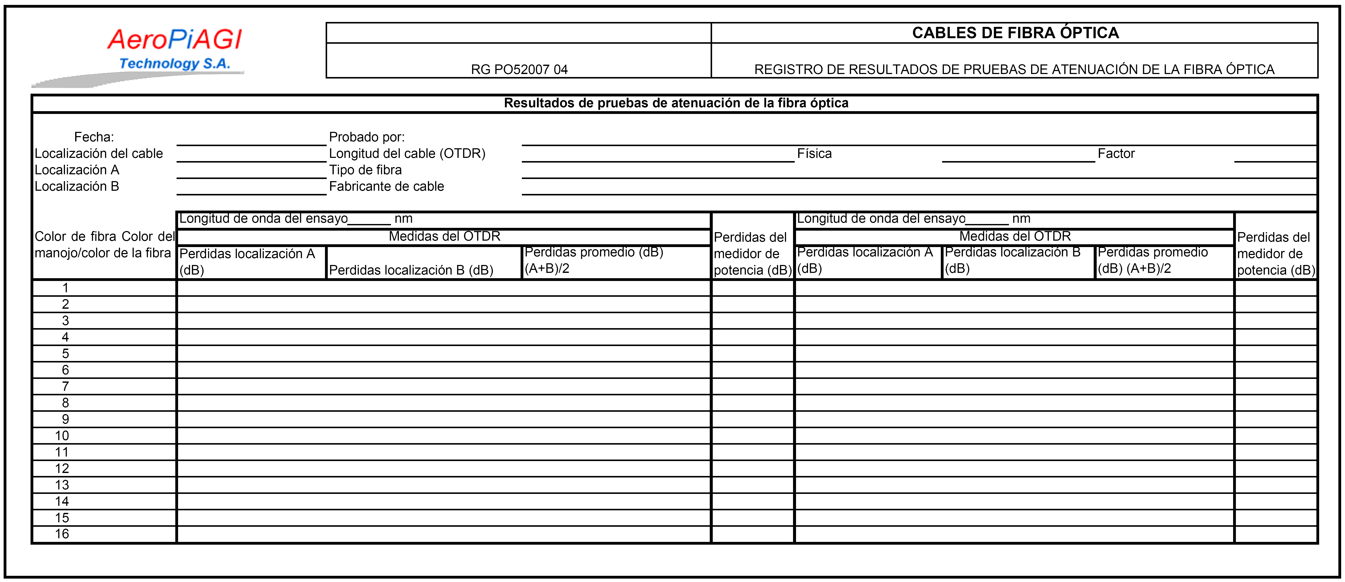

ANEXO 5 – REGISTRO DE POTENCIA DE SALIDA

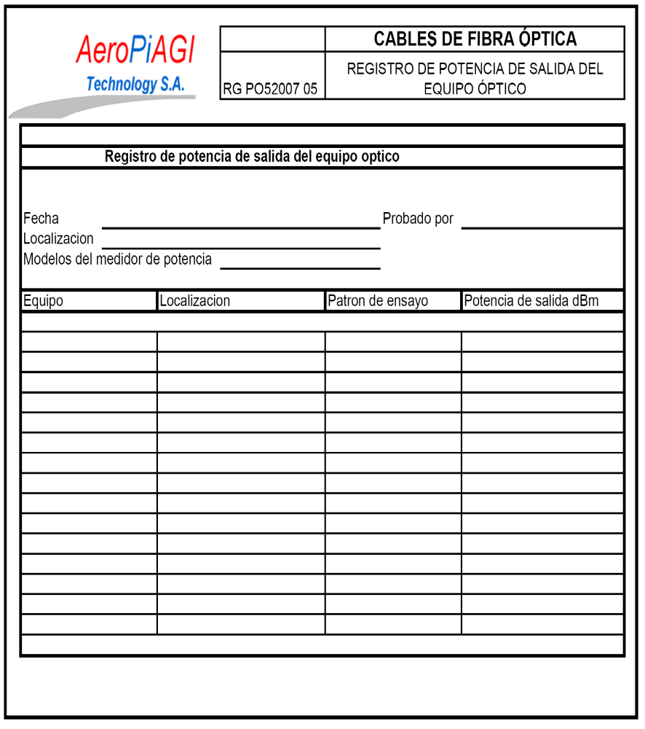

ANEXO 6 – REGISTRO DE PERDIDAS DE RETORNO (Sólo para fibras monomodo)

